Информационные материалы
для проведения разъяснительной, информационно-агитационной работы по привлечению граждан на военную службу по контракту

Военная служба по контракту – это возможность осознано и профессионально выполнить свой конституционный долг и обязанность по защите Отечества.
Военная служба по контракту – это стабильность, широкие возможности для самореализации, достойный уровень жизни и высокий социальный статус.

Социальные гарантии и льготы
военнослужащих по контракту и членов их семей

1. При заключении контракта о прохождении военной службы сроком на 1 год и более военнослужащему выплачивается единовременная денежная выплата в размере 195 тыс. руб.
2. В зоне специальной военной операции военнослужащему, проходящему военную службу по контракту, выплачивается денежное довольствие в зависимости от воинского звания, должности и выслуги лет.
Размер денежного довольствия военнослужащих по контракту превышает выплаты, предусмотренные для мобилизованных.
Указом Президента Российской Федерации от 31 марта 2023 г. № 230 устанавливается ежемесячная социальная выплата в размере 15 тыс. руб.
Ежемесячные денежные выплаты составляют от 204 тыс. руб. в месяц.
Размеры денежного довольствия по типовым воинским должностям:
заместитель командира взвода – командир отделения – от 242 тыс. руб. в месяц;
командир отделения – от 232 тыс. руб. в месяц;
инструктор штаба – от 226 тыс. руб. в месяц;
начальник радиостанции командно-штабной машины – от 226 тыс. руб. в месяц;
старший сапер – от 216 тыс. руб. в месяц
старший телефонист – от 219 тыс. руб. в месяц
гранатометчик – от 211 тыс. руб. в месяц
водитель – от 211 тыс. руб. в месяц
повар – от 211 тыс. руб. в месяц
стрелок – от 204 тыс. руб. в месяц
старший водитель-электрик – от 216 тыс. руб. в месяц
пулеметчик – от 211 тыс. руб. в месяц
3. Сохраняются ежемесячные выплаты (социальная выплата в размере 15 тыс. руб., 2 оклада по воинской должности и суточные в размере 4 240 руб.) за военнослужащим:
в течение 3 месяцев – выведенным в район восстановления боевой способности либо направленным для обучения (подготовки, переподготовки) по военно-учетным специальностям;
в течение 1 месяца – находящимся на лечении в стационарных условиях, в отпуске по болезни;
в течение 1 месяца – находящимся в основном отпуске;
в течение 10 суток – направленным в служебные командировки из районов выполнения задач специальной военной операции для получения вооружения и военной техники, боеприпасов, горючего, эвакуации раненных и больных.
4. Для ветеранов боевых действий предусмотрена ежемесячная дополнительная выплата в размере 3 896,19 руб.
5. Единовременные денежные выплаты награжденным государственными наградами – 5 окладов денежного содержания (оклад по должности + оклад по воинскому званию).
6. Участникам специальной военной операции устанавливаются дополнительные выплаты за особые отличия в ходе боевых действий:
за участие в активных наступательных действиях – 8 тыс. руб. в сутки;
за уничтожение или захват вооружения и военной техники – от 50 тыс. руб. до 1 млн. руб.;
за каждый километр продвижения в составе штурмового отряда – 50 тыс. руб.

Жилищное обеспечение

1. Предоставление служебного жилого помещения (комнаты в общежитии) на период военной службы.
Военнослужащим, проходящим военную службу по контракту, и совместно проживающим с ними членами их семей предоставляются служебные жилые помещения в населенных пунктах в местах постоянной дислокации воинской части, или в других близлежащих населенных пунктах.
2. Выплата денежной компенсации за найм жилья.
В случае отсутствия специализированных жилых помещений военнослужащим по их желанию выплачивается денежная компенсация за найм (поднаем) жилья.
В настоящее время данная компенсация выплачивается в размере фактических расходов.
3. Вступление в накопительно-ипотечную систему (НИС) жилищного обеспечения через 3 года службы (военная ипотека).
Военнослужащие по контракту, принимавшие участие в боевых действиях уже через 3 года имеют право на получение целевого жилищного займа на приобретение жилья.
Преимущества НИС:
1. Средства на погашение ипотечного кредита во время прохождения военной службы предоставляет государство;
2. Приобрести квартиру или дом за счет накоплений (в 2023 году – 349 614 руб.) или ипотечного кредита можно в любом регионе России. При этом сохраняется право на служебное жилье или общежитие (в случае приобретения жилья не по месту прохождения военной службы);
3. Военнослужащий самостоятельно делает выбор – копить денежные средства на именном счету или приобрести собственное жилье используя целевой жилищный займ;
4. На участников НИС из федерального бюджета ежегодно выделяются накопительные взносы;
5. Денежные средства инвестируются и приносят доход до их использования для приобретения жилья;
6. Банки предоставляют участникам НИС ипотечные кредиты для приобретения квартир на вторичном рынке, для покупки жилья по договорам долевого участия в строительстве, для приобретения жилых домов с земельными участками, для погашения ранее полученного ипотечного кредита;
7. Военнослужащие, которые уже имеют в собственности жилье, также могут принять участие в программе «Военная ипотека»;
8. В случае увольнения по ранению или по состоянию здоровья военная ипотека будет погашена за счет средств НИС;
Если военнослужащий не воспользовался правом на получение военной ипотеки, ему выплачиваются накопленные на его счету средства, а также выплата, дополняющая накопления (рассчитывается при умножении числа лет, недослуженных до 20 лет выслуги, на годовой взнос).
9. В случае увольнения по ранению или по состоянию здоровья военная ипотека будет погашена за счет средств накопительно-ипотечной системы.
Если военнослужащий не воспользовался правом на получение военной ипотеки, ему выплачиваются накопленные на его счету средства, а также выплата, дополняющая накопления (рассчитывается при умножении числа лет, недослуженных до 20 лет выслуги, на годовой взнос).

Бесплатное медицинское обеспечение

1. Бесплатное обследование, лечение и реабилитационное обеспечение в военно-медицинских учреждениях.
2. Ежегодное диспансерное наблюдение.
3. Бесплатное обеспечение лекарствами, изделиями медицинского назначения.
4. Изготовление и ремонт зубных протезов, военнослужащим.

Обязательное государственное страхование

Военнослужащие подлежат обязательному государственному страхованию за счет средств федерального бюджета.

Ежегодный оплачиваемый отпуск

Военнослужащим по контракту, ежегодно предоставляется основной отпуск, продолжительность которого зависит от общей продолжительности военной службы (от 30 суток до 45 суток).
Ветеранам боевых действий предоставляются дополнительные 15 суток к отпуску.
Военнослужащему по контракту, принимающему участие в специальной военной операции, предоставляется отпуск не реже 1 раза в полгода на 2 недели (без учета времени на проезд к месту проведения отпуска и обратно).

Социальные гарантии в связи с обучением
в образовательных организациях

Военнослужащий может поступить в вузы Минобороны России для получения высшего или среднего образования.
Военнослужащий по истечении трех лет военной службы по контракту может поступить на бюджетные места в гражданские учебные заведения с преимущественным правом зачисления в ВУЗ.

Право на пенсионное обеспечение

Право на пенсию возникает у граждан, имеющих на день увольнения со службы выслугу 20 и более лет.
Для военнослужащих, заключивших контракт после 24 февраля
2022 года, периоды участия в специальной военной операции во время военной службы по контракту засчитываются в страховой стаж в двойном размере (как день за два). Остальные периоды прохождения военной службы засчитываются в обычном порядке – как один к одному.

Социальные гарантии и льготы участников специальной военной операции и членов их семей, меры социальной поддержки ветеранов боевых действий

1. Выплачивается ежемесячная денежная выплата – 3 896,19 руб.
Часть указанной суммы может направляться на финансирование следующего набора социальных услуг:
обеспечение необходимыми лекарственными препаратами;
предоставление путевки на санаторно-курортное лечение;
бесплатный проезд на пригородном железнодорожном транспорте, а также на междугородном транспорте к месту лечения и обратно.
2. Размер пенсии увеличивается на 32% расчетного размера социальной пенсии.
3. Ветеран боевых действий имеет право на налоговую льготу.
4. Льготное обеспечение жильем.
5. Первоочередное право на приобретение садовых земельных участков.
6. Компенсация расходов на оплату жилых помещений (в размере 50%).
7. Преимущество при вступлении в жилищные, жилищно-строительные и гаражные кооперативы.
8. Обеспечение протезами и протезно-ортопедическими изделиями.
9. Ветераны боевых действий имеют право на прием на подготовительные отделения за счет бюджетных ассигнований.
10. Внеконкурсное поступление в высшие учебные заведения (в пределах квоты).
11. В период обучения назначается государственная социальная стипендия.
12. Предоставление дополнительного отпуска продолжительностью 15 суток и использование отпуска в удобное время.
13. Внеочередное приобретение билетов на все виды транспорта.
14. Преимущественное пользование всеми видами услуг учреждений связи, культурно-просветительских и спортивно-оздоровительных учреждений.
15. Поступившие после увольнения с военной службы на работу ветераны боевых действий имеют право пройти профессиональное обучение и дополнительное профессиональное образование за счет средств работодателя.

Кредитные каникулы

Военнослужащие по контракту, которые участвуют в специальной военной операции, могут обратиться с заявлением о предоставлении отсрочек платежей и приостановлении исполнения судебных актов о возврате просроченной кредитной задолженности.
Обязательства по кредитному договору прекращаются, долг подлежит списанию в случае смерти военнослужащего, в том числе вследствие увечья, ранения, травмы либо контузии, а также если он получит инвалидность I группы. Кредиты и займы членов его семьи также должны быть списаны в этих случаях.

Сохранение рабочего места

В период проведения специальной военной операции
за военнослужащим сохраняется рабочее место на время прохождения военной службы по контракту.

Обучение детей в организациях высшего образования

Дети военнослужащих-участников специальной военной операции имеют право на первоочередное поступление в российские вузы по отдельной квоте.
Такая квота приема на программы бакалавриата и специалитета для абитуриентов составляет 10% от общего количества бюджетных мест каждого вуза.
Дети раненых и погибших могут поступить в вуз без вступительных испытаний.

Бесплатный отдых детей в летних оздоровительных лагерях

Детям военнослужащих по контракту предоставляется приоритетное право на отдых в летних оздоровительных лагерях (включая «Орленок», «Артек» и «Океан»), а также получают право на первоочередное поступление в детские сады и школы.

Социальные гарантии и льготы военнослужащих по контракту, получивших ранения

Единовременные выплаты
1. Единовременная выплата в случае получения ранения (контузии, травмы, увечья) в размере 3 млн. руб.
2. Единовременное пособие при увольнении военнослужащего в связи с признанием его негодным к военной службе вследствие военной травмы в размере 3,131 млн. руб.
3. Страховое обеспечение:
в случае получения тяжелого ранения – 313 тыс. руб.
в случае получения легкого ранения – 78 тыс. руб.
4. Страховое обеспечение в случае установления инвалидности
инвалиду I группы – 2,349 млн. руб.
инвалиду II группы – 1,566 млн. руб.
инвалиду III группы – 783 тыс. руб.

ИТОГО:
инвалиду I группы – 8,492 млн. руб.
инвалиду II группы – 4,781 млн. руб.
инвалиду III группы – 4,039 млн. руб.

Ежемесячные выплаты

1. Ежемесячная денежная компенсация
инвалиду I группы – 20,8 тыс. руб.
инвалиду II группы – 10,4 тыс. руб.
инвалиду III группы – 4,2 тыс. руб.
2. Пенсия по инвалидности:
Исходя из средних значений тарифного разряда и выслуги лет:
инвалидам I и II групп – 85 процентов от суммы денежного довольствия военнослужащего
рядовой – 11,5 тыс. руб.
сержант – 15,0 тыс. руб.
прапорщик – 20,9 тыс. руб.
инвалидам III группы – 50 процентов от суммы денежного довольствия военнослужащего
рядовой – 6,8 тыс. руб.
сержант – 8,8 тыс. руб.
прапорщик – 12,3 тыс. руб.

Социальные льготы

1. Для военнослужащих, получивших ранения (увечья), приведшие
к ограничениям в прохождении военной службы:
утверждена специальная программа социальной реабилитации и адаптации;
введены воинские должности для дальнейшего прохождения военной службы независимо от тяжести ранения;
по избранному месту службы подбирается и предлагается служебное и постоянное жилье;
для подготовки к новому виду военно-профессиональной деятельности создан реабилитационно-образовательный центр.
2. Погашение целевого жилищного займа накопительно-ипотечной системы в случае увольнения по ранению или по состоянию здоровья.
Если военнослужащий не воспользовался правом на получение военной ипотеки, ему выплачиваются накопленные на его счету средства,
а также выплата, дополняющая накопления (рассчитывается при умножении числа лет, недослуженных до 20 лет выслуги, на годовой взнос).
3. Прием детей без вступительных испытаний в образовательные организации высшего образования, а также в федеральные общеобразовательные организации со специальными наименованиями «президентское кадетское училище», «суворовское военное училище», «нахимовское военно-морское училище», «кадетский (морской кадетский) военный корпус», «кадетский корпус», «казачий кадетский корпус».
4. Дополнительные выплаты, льготы и гарантии субъектов Российской Федерации.

Социальные гарантии и льготы членов семей погибших военнослужащих

Единовременные выплаты

1. Единовременная выплата выплачивается в равных долях на всех членов семьи в размере 5 млн. руб.
2. Единовременное пособие выплачивается в равных долях на всех членов семьи в размере 4,698 млн. руб.
3. Страховое обеспечение выплачивается в равных долях на всех членов семьи в размере 3,132 млн. руб.
ИТОГО – 12,829 млн. руб.

Ежемесячные выплаты

1. Ежемесячная денежная компенсация
одному члену семьи – 10,4 тыс. руб.
двум членам семьи (каждому) – 6,9 тыс. руб.
трем членам семьи (каждому) – 5,2 тыс. руб.
четырем членам семьи (каждому) – 4,2 тыс. руб.
пяти членам семьи (каждому) – 3,5 тыс. руб.
2. Пенсия по потере кормильца
В размере 50 % на каждого нетрудоспособного члена семьи исходя из средних значений тарифного разряда и выслуги лет
рядовой – 6,8 тыс. руб.
сержант – 8,8 тыс. руб.
прапорщик – 12,3 тыс. руб.

Социальные льготы

1. Прием детей погибших военнослужащих без вступительных испытаний в образовательные организации высшего образования,
а также в федеральные общеобразовательные организации
со специальными наименованиями «президентское кадетское училище», «суворовское военное училище», «нахимовское военно-морское училище», «кадетский (морской кадетский) военный корпус», «кадетский корпус», «казачий кадетский корпус».
2. Полное досрочное погашение кредитов, предоставленных в рамках накопительно-ипотечной системы, либо выплата накопленных средств членам семьи.
3. Погашение кредитов, оформленных погибшими военнослужащими и их супругами.
4. Назначение социальных работников из числа сотрудников органов социальной защиты для оказания помощи членам семей погибших военнослужащих.
5. Летний оздоровительный отдых детей на безвозмездной основе, в том числе в МДЦ «Артек», ВДЦ «Орленок», ВДЦ «Океан» и летних юнармейских лагерях
6. Дополнительные выплаты, льготы и гарантии субъектов Российской Федерации.
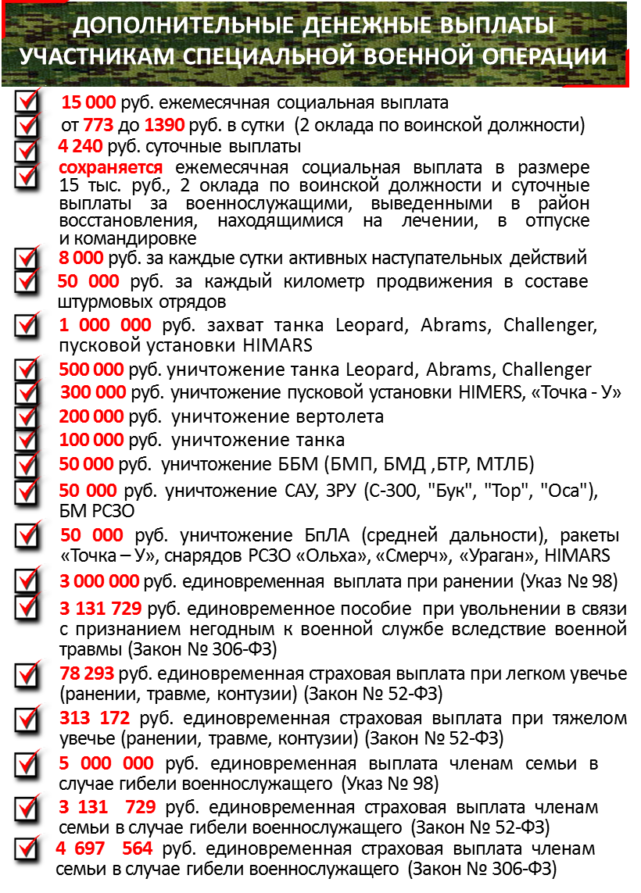
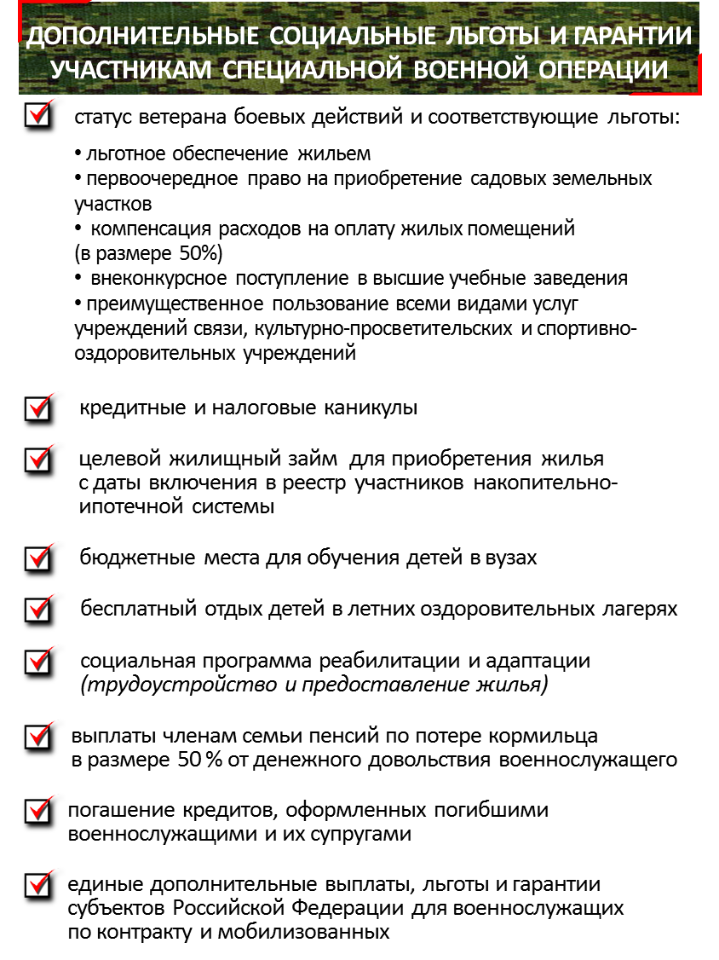

ТИПОВЫЕ ОТВЕТЫ НА ВОПРОСЫ

№ п/п | Вопрос | Ответ
 | На какой срок заключается контракт о прохождении военной службы? | Контракт заключается на срок один, два, три года  или пять лет.
 | Какие требования предъявляются к кандидатам на военную службу  по контракту? | На военную службу по контракту разрешено принимать кандидатов мужского пола,  в том числе не пребывающих в запасе, а также военнослужащих, проходящих военную службу  по призыву, независимо от уровня их образования,  и срока прохождения военной службы по призыву.  Федеральный закон от 14 апреля 2023 года № 127-ФЗ  «О внесении изменений в отдельные законодательные акты Российской Федерации»  в Федеральный закон от 28 марта 1998 года № 53-Ф3 «О воинской обязанности и военной службе».
 | Какие требования по возрасту установлены для военнослужащих по контракту? | Контракт о прохождении военной службы имеют право заключать кандидаты в возрасте старше 18 лет.  Пункт 2 статьи 34 Федерального закона от 28 марта 1998 года № 53-Ф3 «О воинской обязанности и военной службе».
 | Минимальный перечень документов, представляемых кандидатом для поступления на военную службу по контракту | Автобиография, анкета, паспорт, документы об образовании, свидетельства о браке и рождении детей (при наличии).
 | Заключить контракт на прохождение военной службы можно в любом регионе Российской Федерации или только там, где прописан? | Подать заявление на военную службу по контракту можно в любом регионе Российской Федерации. Для этого необходимо обратиться в ближайший военкомат или пункт отбора.  Также можно подать заявление через сайт Минобороны Российской Федерации (службапоконтракту.рф) или через портал Госуслуг.
 | Какие шаги должен совершить гражданин для поступления на военную службу  по контракту? | 1. Сдать документы в пункт отбора или военный комиссариат.  2. Пройти собеседование с психологом в пункте отбора.  3. Пройти медицинский осмотр в военном комиссариате.  4. Заключить контракт о прохождении военной службы в пункте отбора или военном комиссариате.  5. Получить предписание и убыть к месту службы.  Указания первого заместителя Министра обороны Российской Федерации Р.Х. Цаликова от 5 марта 2023 года № 173/4/6785дсп.
 | Имеет ли право поступить на военную службу по контракту гражданин, который имел судимость? | На военную службу по контракту в период проведения специальной военной операции имеют право поступать граждане, которым назначено наказание, не связанное лишением свободы, имеющим неснятую или непогашенную судимость, отбывшим наказание в виде лишения свободы, а также отбывающим наказание за преступление, совершенное по неосторожности.  Решение Президента Российской Федерации  от 24 марта 2023 года № Пр-606. Указания первого заместителя Министра обороны Р.Х. Цаликова  от 31 марта 2023 г. № 234/73дсп и от 23 апреля 2023 года № 173/4/12565дсп.
 | Имеет ли право гражданин с категорией годности по здоровью «В» поступить на военную службу по контракту? | Гражданам, признанным ограниченно годными к военной службе (категория «В»), за исключением, имеющих заболевания, несущие угрозу заражения, а также страдающих психическими расстройствами предоставлено право поступить на военную службу по контракту.  Решение Президента Российской Федерации  от 17 апреля 2023 года № Пр-772.
 | Любой иностранный гражданин может заключить контракт на военную службу  в рядах вооруженных Сил Российской Федерации? | Контракт заключается только с иностранным гражданином, находящимся на территории Российской Федерации на законном основании.  Контракт с иностранным гражданином заключается на один год.  Иностранные граждане, заключившие контракт о прохождении военной службы на срок не менее года могут вступить в гражданство Российской Федерации.  Пункт 4 статьи 13 Федерального закона от 31 мая 2002 года № 62-ФЗ «О гражданстве Российской Федерации».
 | Как иностранцу подтвердить знание русского языка для поступления на службу по контракту? | Знание русского языка определяется в ходе собеседования в пункте отбора.
 | Отличаются ли льготы для россиян и иностранцев, заключивших контракт на военную службу в вооруженных Сил Российской Федерации? | Российским и иностранным гражданам предоставляются одинаковые социальные гарантии военнослужащих.
 | Положено ли получение гражданства Российской Федерации или вида на жительство иностранному гражданину, служащему по контракту, а также членам его семьи? | Иностранные граждане, заключившие контракт о прохождении военной службы на срок не менее одного года, и участвовавшие не менее шести месяцев в боевых действиях, имеют право войти в гражданство Российской Федерации по упрощенной процедуре. Это же право распространяется на супругу, детей (в том числе усыновленных и удочеренных) и родителей иностранного гражданина.  Указ Президента Российской Федерации от 30 сентября 2022 года № 690 «О приеме в гражданство Российской Федерации в упрощенном порядке иностранных граждан и лиц без гражданства, заключивших контракты о прохождении военной службы».
 | Какие документы нужно подать для получения гражданства Российской Федерации иностранцу – военнослужащему по контракту? | Для получения гражданства Российской Федерации иностранному гражданину – военнослужащему по контракту и членам его семьи необходимо предоставить:  заявление о приеме в гражданство;  документ, удостоверяющий личность;  ходатайство командира воинской части  о приеме в гражданство;  свидетельства о рождении детей;  согласие каждого ребенка в возрасте  от 14 до 18 лет на получение гражданства;  свидетельство об усыновлении (удочерении);  свидетельство о браке;  документы, подтверждающие отсутствие заболеваний, опасных для окружающих (наркомания и инфекционные заболевания), сертификат об отсутствии ВИЧ-инфекции;  документ, подтверждающий законность нахождения в Российской Федерации.  Заявление рассматривается в срок, не превышающий трех месяцев со дня подачи.
 | Кто издает  приказ о приеме  на военную службу  по контракту? | В условиях проведения специальной военной операции полномочия по изданию приказов  о приеме на военную службу по контракту предоставлены:  командирам соединений и воинских частей –  в отношении военнослужащих по призыву  и мобилизованных;  начальникам пунктов отбора – в отношении граждан, пребывающих в запасе, назначаемых  на воинские должности рядового, сержантского состава и прапорщиков;  военным комиссарам субъектов Российской Федерации – в отношении офицеров запаса.
 | Сколько времени занимает проведение мероприятий отбора на военную службу по контракту? | Мероприятия отбора и издание приказов о приеме  на военную службу по контракту проводятся в течение одного дня со дня обращения гражданина (иностранного гражданина) в пункт отбора (военный комиссариат).
 | Кто уполномочен заключить контракт  о прохождении военной службы  с гражданином  от лица Минобороны России? | Контракты о прохождении военной службы заключаются:  с гражданами, не пребывающими на военной службе, от лица Министерства обороны Российской Федерации с офицерами – военными комиссарами, с остальными гражданами – начальниками пунктов отбора;  с военнослужащими по призыву и мобилизованными гражданами – командирами воинских частей.
 | Что собой представляет контракт на прохождение военной службы? | Контракт заключается письменно по типовой форме.  В контракте закрепляются:  добровольность поступления на военную службу;  срок, в течение которого гражданин обязуется проходить военную службу;  право военнослужащего и членов его семьи на получение социальных гарантий и компенсаций, установленных законодательными и иными нормативными правовыми актами Российской Федерации;  обязанность участвовать в боевых действиях;  региональные меры социальной поддержки, участников специальной военной операции (отражаются в приложении к контракту).
 | Когда военнослужащему, поступившему на военную службу по контракту, устанавливаются денежные выплаты? | В пунктах отбора военнослужащему, заключившему контракт о прохождении военной службы, устанавливаются соответствующие выплаты и надбавки (оклад по воинскому званию, оклад по воинской должности по первому тарифному разряду, ежемесячная надбавка за выслугу лет к окладу денежного содержания), единовременная денежная выплата в размере 195 тыс. руб. в связи с заключением контракта сроком на один год и более.  Остальные выплаты устанавливаются военнослужащему в воинской части после приема дел и должности.  Указ Президента Российской Федерации от 2 ноября 2022 года № 787, постановление Правительства Российской Федерации от 9 декабря 2022 года № 2278.
 | Куда приходит денежное довольствие военнослужащего? | Денежное довольствие зачисляется на любой банковский счет военнослужащего, к которому привязана карта платежной системы «МИР». Если карты «МИР» нет, военнослужащему будет открыт соответствующий счет в банке.
 | В какие сроки выплачивается денежное довольствие военнослужащим по контракту? | Денежное довольствие, в том числе и иные дополнительные выплаты, выплачивается один раз в текущем месяце с 10 по 20 число за прошедший месяц. Например, если гражданин поступил на военную службу по контракту в апреле, первую выплату он получит с 10 по 20 мая, пропорционально прослуженному времени.
 | Когда контрактнику выплачиваются боевые? | Боевые (2 оклада по воинской должности, суточные в размере 4 240 руб. за период участия в специальной военной операции и ежемесячная социальная выплата в размере 15 тыс. руб.) выплачиваются в текущем месяце за прошедший и поступают отдельным платежом. Например, если военнослужащий приступил к выполнению задач в зоне специальной военной операции в апреле, то боевые выплаты он получит в мае.
 | Сохраняются ли боевые выплаты на период отсутствия в зоне проведения специальной военной операции? | Да, сохраняются боевые выплаты (2 оклада по воинской должности, суточные в размере 4 240 руб. за период участия в СВО и ежемесячная социальная выплата в размере 15 тыс. руб.):  в течение трех месяцев – для военнослужащих, выведенных из зоны СВО для восстановления боевой способности либо для переподготовки по военно-учетной специальности;  в течение одного месяца – в случае непрерывного нахождения военнослужащего на лечении в стационарных условиях либо в отпуске по болезни или в основном отпуске;  в течение 10 суток – при направлении в служебные командировки из зоны специальной военной операции.
 | Куда обратиться контрактникам в случае отсутствия выплат? | По вопросам выплат военнослужащий может обращаться рапортом к командиру своего подразделения.
 | Нужно ли военнослужащим представлять выписку из приказа о приеме на военную службу по контракту для получения региональных выплат? | Нет, направлять выписку не требуется.  Для начисления региональных выплат сведения предоставляет военный комиссариат или пункт отбора.
 | Предоставляется ли военнослужащим по контракту ежегодный оплачиваемый отпуск? | Да, военнослужащим по контракту предоставляется двухнедельный оплачиваемый отпуск не реже одного раза в шесть месяцев.
 | Положены ли отпускные военнослужащему по контракту? | Во время отпуска у военнослужащего сохраняется его ежемесячное денежное довольствие. Оно выплачивается в полном объеме один раз в месяц  с 10 по 20 число, вне зависимости от того, находится ли он в отпуске, или нет.
 | Входит ли время  на дорогу в продолжительность отпуска? | Продолжительность отпуска увеличивается на время, потраченное военнослужащим на дорогу домой и обратно.
 | Законен ли отказ в предоставлении отпуска контрактнику? | Военнослужащему по контракту предоставляется отпуск не реже одного раза в полгода на две недели.  Возможность предоставления отпуска в конкретные сроки определяет командир подразделения с учетом необходимости поддержания боевой готовности и выполнения задач.
 | В каком соотношении служба по контракту учитывается в страховом стаже? | Для военнослужащих, заключивших контракт после 24 февраля 2022 года, периоды участия  в специальной военной операции во время военной службы по контракту засчитываются в страховой стаж в двойном размере (как день за два). Остальные периоды прохождения военной службы засчитываются в обычном порядке – как один к одному.
 | Всех ли, кто заключает контракт, отправляют служить в зону специальной военной операции? | Военнослужащие, заключившие контракт, в первую очередь направляются в учебные воинские части для прохождения подготовки к участию  в специальной военной операции. В учебной части военнослужащие находятся от двух недель до трех месяцев в зависимости от их военно-учетной специальности.
 | Какие военно-учетные специальности наиболее востребованы для поступления на службу по контракту? | Наиболее востребованные специальности  при поступлении на службу по контракту:  мотострелки, танкисты, артиллеристы, механики-водители.  Со списком специальностей можно ознакомиться  на сайте службапоконтракту.рф.
 | Где узнать, какие меры поддержки военнослужащих существуют и как получить помощь? | Узнать о доступных мерах поддержки можно  в разделе «Меры поддержки» на портале объясняем.рф, в разделе о службе по контракту  на портале Госуслуг и на сайте службапоконтракту.рф.
 | В каких случаях военнослужащий по контракту подлежит увольнению? | Военнослужащий по контракту подлежит увольнению:  по достижению предельного возраста пребывания на военной службе;  по состоянию здоровья в связи с признанием  его негодным к военной службе, за исключением военнослужащих, изъявивших желание продолжить военную службу, из числа ветеранов боевых действий и награжденных государственной наградой;  в связи с осуждением к наказанию, связанному с лишением свободы.  Указ Президента Российской Федерации от 21 сентября 2022 года № 647 «Об объявлении частичной мобилизации в Российской Федерации».
 | Что такое накопительно-ипотечная система (военная ипотека)? | Накопительно-ипотечная система (НИС) – форма жилищного обеспечения военнослужащих  по контакту. В ее рамках военнослужащему открывается индивидуальный накопительный счет,  на который ежегодно, вплоть до момента увольнения, зачисляется сумма, определяемая федеральным законом о бюджете (в 2023 году – 349 614 руб.).  На покупку жилья военнослужащий может использовать как накопленные средства, так и заемные у банка (ссуду гасит не сам военнослужащий, а государство).  Военнослужащий может вступить в НИС при наличии выслуги три года. Военнослужащие, участвующие в специальной военной операции, смогут приобрести жилье сразу после вступления в НИС.
 | Если контрактник был уволен в случае ранения или по состоянию здоровья, будет ли ему погашена военная ипотека? | Да. В случае увольнения по ранению или  по состоянию здоровья военная ипотека будет погашена за счет средств накопительно-ипотечной системы.  Если военнослужащий не воспользовался правом  на получение военной ипотеки, ему выплачиваются накопленные на его счету средства, а также выплата, дополняющая накопления (рассчитывается при умножении числа лет, недослуженных до 20 лет выслуги, на годовой взнос).
 | В случае гибели военнослужащего будет ли погашена его военная ипотека? | Да, в случае гибели военнослужащего военная ипотека будет погашена за счет средств накопительно-ипотечной системы в полном объеме.
 | Что будет с долговыми обязательствами, если военнослужащий-участник специальной военной операции погибнет или скончается от ран? | Обязательства по кредитному договору прекращаются, долг подлежит списанию  в случае смерти военнослужащего, в том числе вследствие увечья, ранения, травмы либо контузии, а также если он получит инвалидность I группы. Кредиты и займы членов его семьи также должны быть списаны в этих случаях.
 | Продолжают ли контрактники выплату алиментов? | Удержание алиментов производится из денежного довольствия военнослужащего. Алименты не удерживаются из выплат, связанных с участием в боевых действиях и социальных выплат.
 | Может ли военнослужащий, который хочет заключить контракт, выбрать для прохождения службы конкретную воинскую часть? | Да, может, при условии, что у данной воинской части есть потребность в военнослужащих конкретной военно-учетной специальности.
 | Может ли контрактник перевестись в другую часть? Как это сделать? | Да, может. Для перевода в другую воинскую часть военнослужащий подает рапорт на имя командира воинской части.  Решение о переводе принимает командир исходя из потребности в военнослужащих конкретных военно-учетных специальностей.
 | По каким причинам военнослужащего могут перевести в другую часть? | Военнослужащего могут перевести в другую воинскую часть по служебной необходимости для комплектования военнослужащими, имеющими определенные военно-учетные специальности.
 | Может ли контрактник поменять свою военно-учетную специальность во время службы в зоне проведения специальной военной операции? | Да, может. Исходя из оценки профессиональных навыков военнослужащего и его желания, командир может направить его на переподготовку.
 | Как контрактнику стать офицером? | При наличии у контрактника высшего или среднего профессионального образования ему может быть присвоено воинское звание офицера с назначением на офицерскую должность. Также учитываются профессиональные качества, проявленные в ходе выполнения задач специальной военной операции.
 | Как контрактнику получить звание прапорщика? | При наличии у контрактника образования не ниже среднего профессионального ему может быть присвоено воинское звание прапорщика. Также учитываются профессиональные качества, проявленные в ходе выполнения задач специальной военной операции.
 | Кто из контрактников, участвующих в специальной военной операции, имеет право на получение удостоверения ветерана боевых действий? | Все военнослужащие по контракту, участвующие (участвовавшие) в специальной военной операции, имеют право получить удостоверение ветерана боевых действий.  Оформить его можно как с момента начала участия в специальной военной операции, так и в любое время в последующем.
 | Куда военнослужащему обращаться для получения удостоверения ветерана боевых действий? | Для оформления и получения удостоверения ветерана боевых действий военнослужащему необходимо обратиться рапортом к командиру своей воинской части.
 | Как долго оформляется удостоверение ветерана боевых действий? | Удостоверение ветерана боевых действий оформляется в течение 30 дней.
 | Имеют ли льготы по поступлению в образовательные учреждения дети из семей военнослужащих, проходящих службу по контракту в зоне специальной военной операции? | Да, имеют. Дети военнослужащих получают право на первоочередное поступление в детские сады и школы, также им предоставляется приоритетное право на отдых в летних оздоровительных лагерях (включая «Орленок», «Артек» и «Океан»).  Кроме того, дети военнослужащих-участников специальной военной операции имеют право на первоочередное поступление в российские вузы по отдельной квоте.  Такая квота приема на программы бакалавриата и специалитета для абитуриентов составляет 10% от общего количества бюджетных мест каждого вуза.  Дети раненых и погибших могут поступить в ВУЗ без вступительных испытаний.

